向日葵今日动态
2024/9/24 星期二
幼儿在园情况
一、集体活动 ：音乐《我爱我的幼儿园》
活动目标：1.感受歌曲的欢快，萌发宝宝对幼儿园的喜爱之情。
2.初步学唱儿歌，能够跟着音乐进行律动。
3.感受音乐活动带来的快乐。
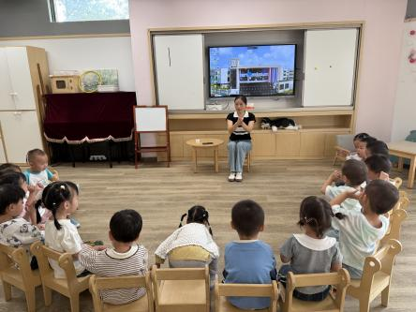 | 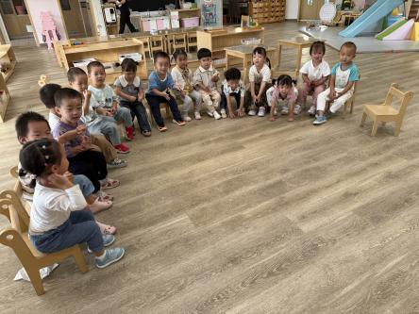 | 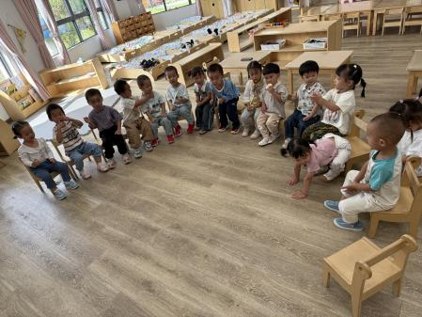

托班的宝宝对音乐活动相对感兴趣，每次播放音乐孩子们都会手舞足蹈。今天的音乐活动《我爱我的幼儿园》有个别孩子是会唱的，听到音乐后就主动大声唱起来，郑一旻、蒋悦雯、张溢苒、方皓楠、于瑞兮、姚艺浛、于素轻宝宝都可以通过自己的身体进行律动，通过这次课程，宝宝对音乐的节奏感、身体协调性等都得到了相对的锻炼。同时在家里家长也可以多给孩子们听一听音乐，培养孩子喜欢音乐，感受音乐带来的快乐。

二、户外活动
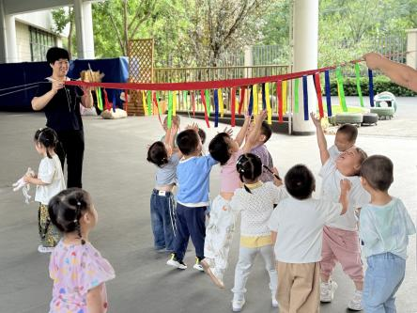 | 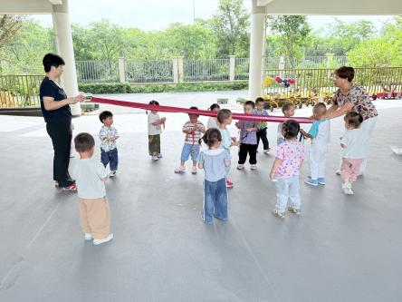 | 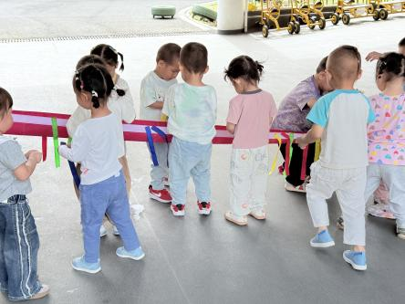
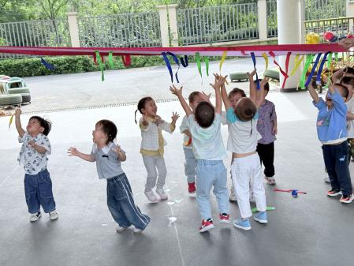 | 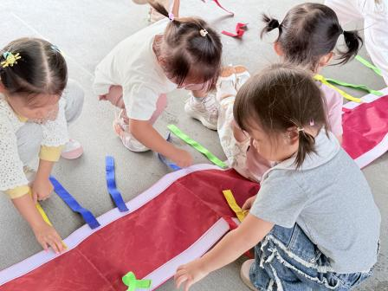 | 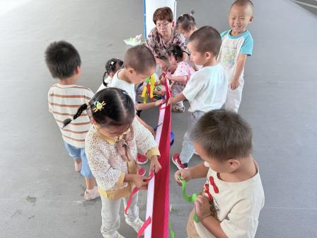

今天给孩子带来了一个新玩具“摘星星”锻炼幼儿的原地起跳的能力，同时通过游戏激发宝贝们参与游戏的积极性。摘下来后自己再次粘上去，游戏反复达到锻炼的效果。
家长在家可以用其他物品替代让幼儿练习跳跃的游戏。

三、今日午餐
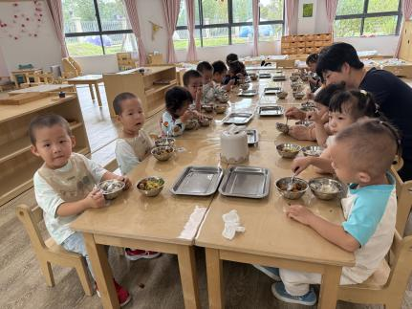 | 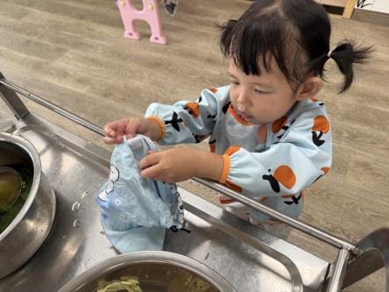 | 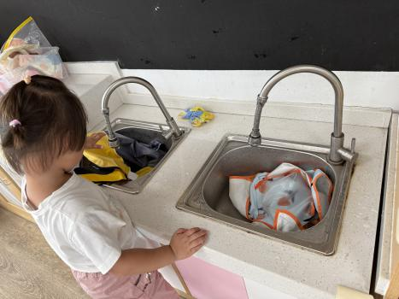
早上：鲜牛奶、腰果、多样饼干
中午：黑芝麻饭、土豆牛肉、生瓜炒蛋、生菜粉丝汤、
下午：冰糖雪梨银耳羹、西梅
今天的饭是黑芝麻饭，很多宝宝没有吃过这样的饭，会说：“这是什么饭，黑乎乎的。”学校经常会做五谷杂粮米饭，各种五谷和大米放在一起蒸煮，让幼儿吃的更健康。为了让孩子愿意吃，家里也可以用各种杂粮煮一煮杂粮米饭哦。
另外现在孩子们在老师的提醒下已经可以自己送勺子、送自己的碗，还会把自己的围兜放在指定的水池里呢。建议家长们在家里请把动手能力还给孩子，培养他们自己的事情制作哦。
温馨提醒：
- 继续锻炼宝宝自己进餐的好习惯，以及自己动手拉裤子的技能。
- 为了丰富孩子们的户外游戏，本周请每个家长给孩子准备1个软乎乎的沙包来园哦！国庆前后带来都可以！
- 天气转凉，请给孩子备一条长裤在园，以防万一。

